PEDIDO DE PROVIDÊNCIAS Nº 1694/2024
Conserto de cratera surgida no passeio público da Rua Paquistão, em frente ao nº 453, no Bairro Rincão.
Solicita-se, após os trâmites regimentais, que seja enviada cópia da presente proposição ao Poder Executivo, para que realize as seguintes providências:
Conserto de cratera surgida no passeio público da Rua Paquistão, em frente ao nº 453, no Bairro Rincão.
Ressalto número de protocolo: 71816/2024

Novo Hamburgo, 15 de maio de 2024.
Vereador Gerson Peteffi

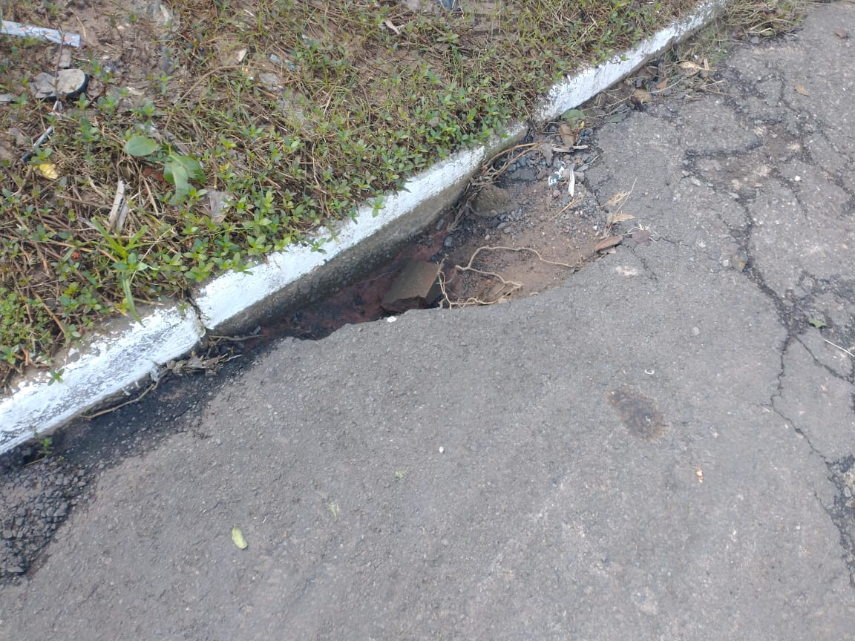

Obs.: Redação conforme original do autor.
/PS

